Вопросы
- Понятие предметной области и бизнес-процесса;
Ответ: Предметная область – сфера деятельности предприятия (совокупность бизнес-процессов)
Ответ: Бизнес-процесс – действия, которые направлены на создание добавленной стоимости.
Ответ: Бизнес процессы формируют требования для систем
- Классификация информационных систем;
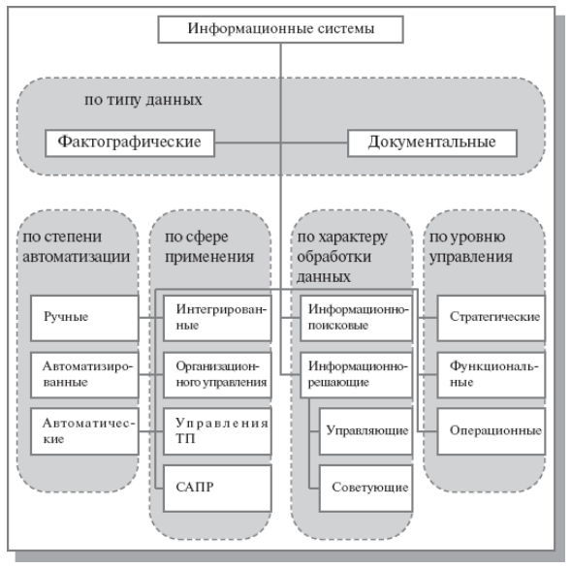
Ответ: Классификация информационных систем.

Ответ: По степени автоматизации (Как мы обрабатываем «Обработка»)
Ответ: По характеру обработки (Какая цель обработки «Вывод»)
- Понятие автоматизированного рабочего места;
Ответ: АРМ состоит из набора приложений, с которыми человек работает.
Ответ: Приложение – программное обеспечение компании для работы с бизнес-процессом.
Ответ: АРМ – комплекс средств вычислительной техники и программного обеспечения, располагающийся непосредственно на рабочем месте сотрудника и предназначенный для автоматизации его работы в рамках специальности.
- Жизненный цикл ИС;
Ответ: Жизненный цикл ИС – промежуток времени от создания до завершения.
Ответ: Проектирование, реализация, эксплуатация и поддержка.
Ответ: Два способа: водопадная (строго по этапам) и спиральная (возможность возвращение к прошлым этапам) модель.
- Модель жизненного цикла проекта;
Ответ: Два способа: водопадная (строго по этапам) и спиральная (возможность возвращение к прошлым этапам) модель.

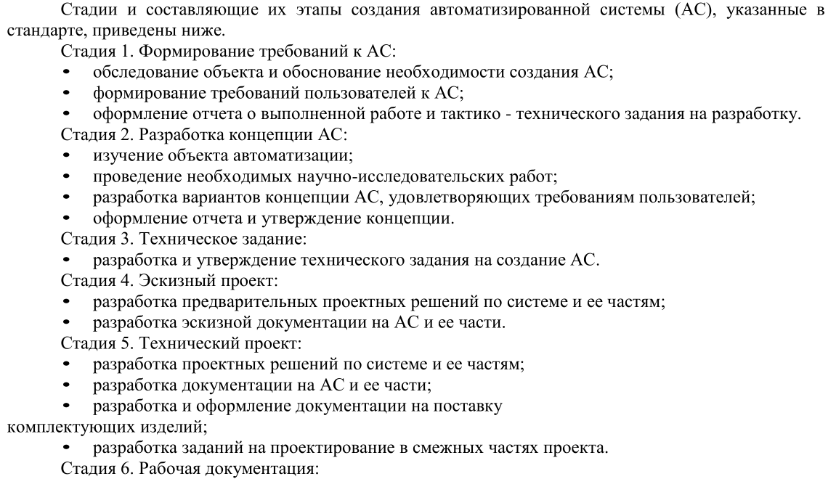
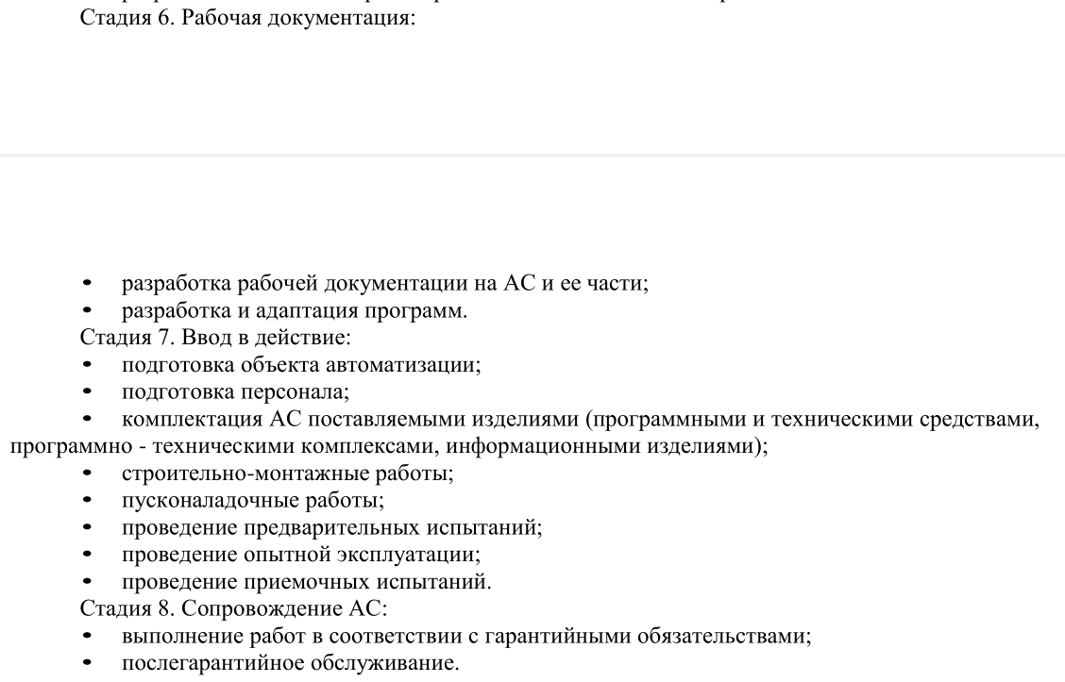
- Стадии и этапы процесса проектирования ИС;

- Цели и задачи предпроектной стадии создания ИС;
Ответ: Подробно рассказать об начальной стадии проектирования, задача: установить требования к ИС, список работ: обследование предметной области, формирование требований пользователей к системе, обоснования к её созданию, результатом является отчет по системе.
- Организация сбора материалов обследования;
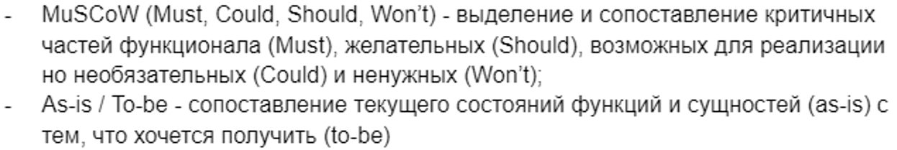
Ответ: Исходные данные: интервью с экспертами, группы тестирования и отслеживание ошибок. Хранение: описание или схемы работы (документооборот). Обработка:
Вывод: ТЭО.
- Способы определение целей, критериев и ограничений создания ИС;
Ответ: Способ определение цели, критерии и ограничения. (SMART)
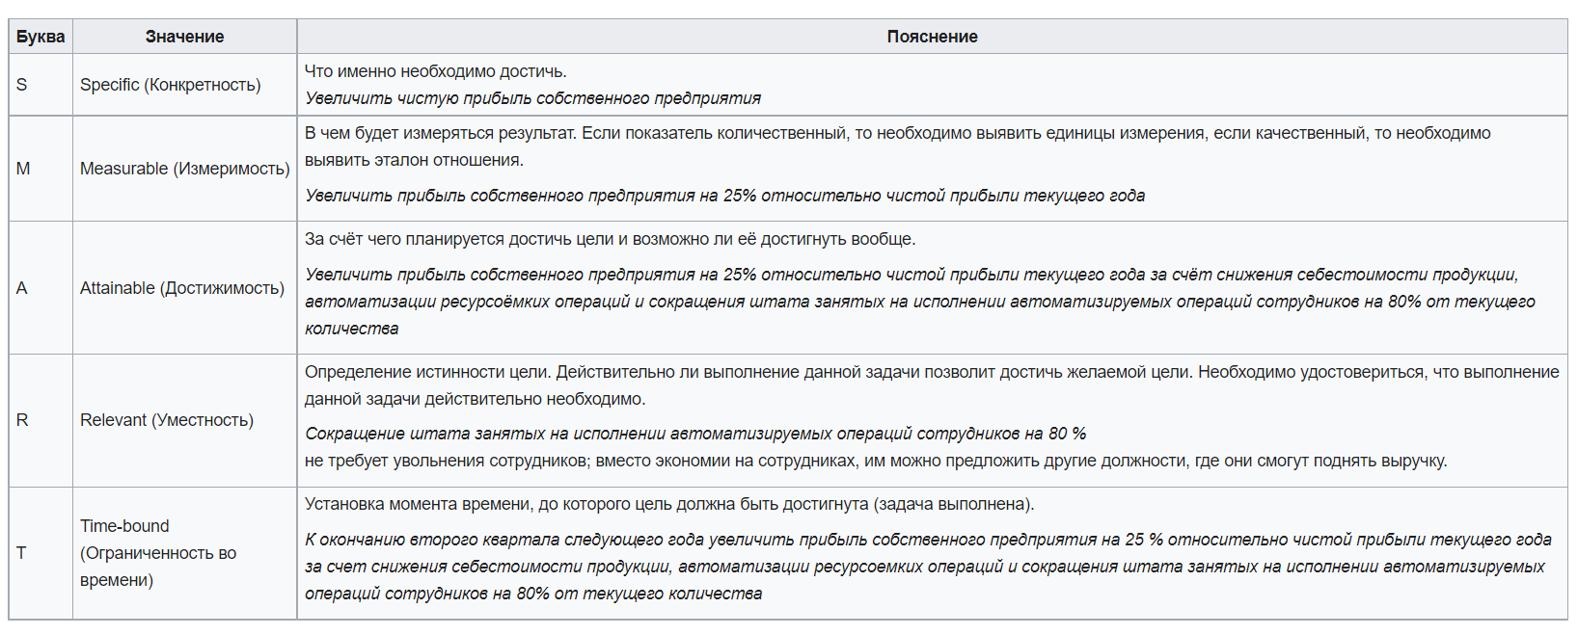
Ответ: Конкретность, измеримость, достижимость, уместность и ограниченность во времени.
Ответ: Критерии берётся: от цели (успеха) или от ограничений
- Разработка вариантов концепции ИС;
Ответ: Исходные данные: документация о требованиях к ИС (ТЭО). Обработка: описание функционала, обеспечивающего достижение заявленных целей. Вывод: ТЗ.
Ответ: Вариативность берётся из: выбора функций или определение форматов данных.
- Классификатор и их применение в ИС;
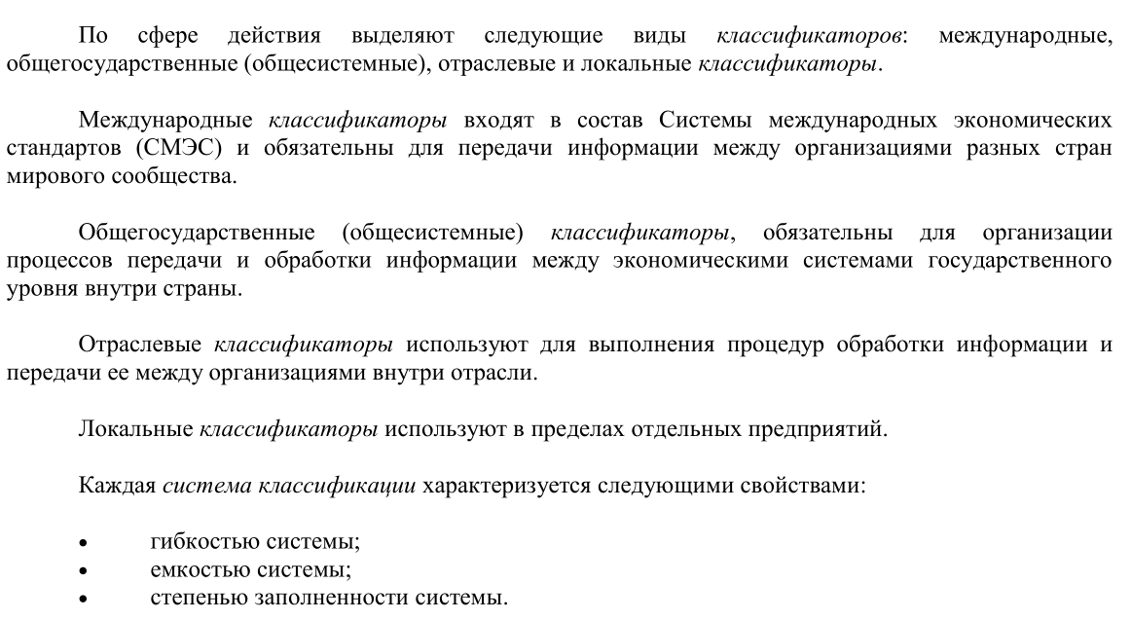
Ответ: Классификатор – определяет сущность хранение полей наших данных.
- Понятие технологического процесса сбора данных;
Ответ: ТПОД – подход к описанию любого информационного процесса в рамках которого вы определяете: откуда берёт данных, как он их сохраняет, как он их обрабатывает, и что выводится.
https://libraryno.ru/proek_ekon_inf_sys/
- Назовите типовые операции ИС и опишите на примере ИС;
Ответ: регистрация и сбор (Исходные данные), передача «физическое» и накопление «БД» (хранение), обработка (обработка) и контроль данных (вывод)

- Методология структурного проектирования ИС;
Ответ: Принцип декомпозиции системы
Фундаментальные принципами являются:
принцип "разделяй и властвуй" - принцип решения сложных проблем путем их разбиения на множество меньших независимых задач, легких для понимания и решения;
принцип иерархического упорядочивания - принцип организации составных частей проблемы в иерархические древовидные структуры с добавлением новых деталей на каждом уровне.
Дополнительными принципами являются:
принцип абстрагирования - заключается в выделении существенных аспектов системы и отвлечения от несущественных;
принцип формализации - заключается в необходимости строгого методического подхода к решению проблемы;
принцип непротиворечивости - заключается в обоснованности и согласованности элементов;
принцип структурирования данных - заключается в том, что данные должны быть структурированы и иерархически организованы.
- Инструментальные средства частичной автоматизации проектирования.
Ответ: Визуальные средства проектирования «Ввод данных»: Aris и стандарт проектирования Idef0.
Ответ: Средства визуализации кода «Хранение»: VisualStudio.
Ответ: Проектирование с поддержкой ИИ «Обработка»: архитектура и код генерируется с искусственным интеллектом (GithubgoPilot).
Ответ: Автоматизированные средства индустриального проектирования «Вывод»: цифровые двойники и физические симуляторы.

